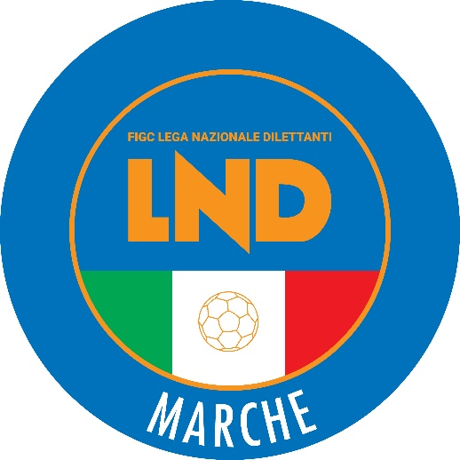 | Federazione Italiana Giuoco Calcio  Lega Nazionale Dilettanti  COMITATO REGIONALE MARCHE  Via Schiavoni, snc - 60131 ANCONA  CENTRALINO: 071 285601 - FAX: 071 28560403  sito internet: marche.lnd.it  e-mail: crlnd.marche01@figc.it  pec: marche@pec.figcmarche.it
Stagione Sportiva 2021/2022

Comunicato Ufficiale N° 224 del 2 maggio 2022

CORTE SPORTIVA D’APPELLO TERRITORIALE

La Corte sportiva d’appello territoriale presso il Comitato Regionale Marche, composta da

Avv. Piero Paciaroni - Presidente

Dott. Giovanni Spanti - Vicepresidente

Dott. Lorenzo Casagrande Albano – Componente Segretario f.f.

Avv. Francesco Scaloni – Componente

Dott.ssa Donatella Bordi - Componente

Dott. Cristian Urbinati – Rappresentante AIA

nella riunione del 2 maggio 2022, ha pronunciato:

Dispositivo n. 63/CSAT 2021/2022
Reclamo n. 63/CSAT 2021/2022

a seguito del reclamo n. 63 promosso dalla A.S.D. URBANIA CALCIO in data 21 aprile 2022 avverso la sanzione sportiva dell’ammenda di € 300,00 (trecento/00) alla società reclamante applicata dal Giudice sportivo territoriale del Comitato regionale Marche con delibera pubblicata sul Com. Uff. n. 214 del 20/04/2022

DISPOSITIVO

P.Q.M.
la Corte sportiva d’appello territoriale, definitivamente pronunciando, accoglie il reclamo e, per l’effetto, riduce l’ammenda ad € 150,00 (centocinquanta/00).

Dispone restituirsi il relativo contributo e manda alla Segreteria del Comitato Regionale Marche per gli adempimenti conseguenti.

Così deciso in Ancona, nella sede della FIGC - LND - Comitato Regionale Marche, in data 2 maggio 2022.

Il Relatore Il Presidente F.to in originale F.to in originale
Lorenzo Casagrande Albano Piero Paciaroni

Depositato in Ancona in data 2 maggio 2022

Il Segretario f.f.
F.to in originale
Lorenzo Casagrande Albano

Dispositivo n. 64/CSAT 2021/2022
Reclamo n. 64/CSAT 2021/2022

a seguito del reclamo n. 64 promosso dalla S.S. SAMPAOLESE CALCIO in data 26 aprile 2022 avverso la sanzione sportiva dell’ammenda di € 160,00 (trecento/00) alla società reclamante applicata dal Giudice sportivo territoriale del Comitato regionale Marche con delibera pubblicata sul Com. Uff. n. 214 del 20/04/2022

DISPOSITIVO

P.Q.M.
la Corte sportiva d’appello territoriale, definitivamente pronunciando, accoglie il reclamo e, per l’effetto, riduce l’ammenda ad € 80,00 (ottanta/00).

Dispone restituirsi il relativo contributo e manda alla Segreteria del Comitato Regionale Marche per gli adempimenti conseguenti.

Il Relatore Il Presidente F.to in originale F.to in originale
Donatella Bordi Piero Paciaroni

Depositato in Ancona in data 2 maggio 2022

Il Segretario f.f.
F.to in originale
Lorenzo Casagrande Albano

Pubblicato in Ancona ed affisso all’albo del C.R. M. il 02/05/2022

Il Segretario  (Angelo Castellana) | Il Presidente  (Ivo Panichi)

